**Вариант 2.**

Часть 1.

**Ответом на задания В1-В12 должно быть целое число или конечная десятичная дробь. Ответ следует записать в бланке ответов №1 справа от номера выполняемого задания, начиная с первой клеточки. Каждую цифру, знак минус и запятую пишите в отдельной клеточке в соответствии с приведёнными в бланке образцами. Единицы измерений писать не нужно.**

**В1.** Больному прописано лекарство, которое нужно пить по 0,5 г 3 раза в день в течение 21 дня. В одной упаковке 10 таблеток лекарства по 0,5 г. Какого наименьшего количества упаковок хватит на весь курс лечения?

**В2.** На рисунке жирными точками показана цена нефти на момент закрытия биржевых торгов во все рабочие дни с 17 по 31 августа 2004 года. По горизонтали указываются числа месяца, по вертикали — цена барреля нефти в долларах США. Для наглядности жирные точки на рисунке соединены линией. Определите по рисунку наименьшую цену нефти на момент закрытия торгов в указанный период (в долларах США за баррель).

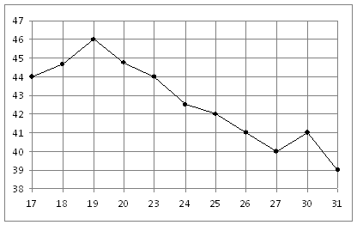

**В3**. Решите уравнение  . В ответе напишите наибольший отрицательный корень.

**В4**. В треугольнике ABC угол C равен  . . Найдите .

**В5.** Семья из трех человек едет из Санкт-Петербурга в Вологду. Можно ехать поездом, а можно — на своей машине. Билет на поезд на одного человека стоит 660 рублей. Автомобиль расходует 8 литров бензина на 100 километров пути, расстояние по шоссе равно 700 км, а цена бензина равна 19,5 рублей за литр. Сколько рублей придется заплатить за наиболее дешевую поездку на троих?

**В6.** На клетчатой бумаге с клетками размером 1 см х 1 см изображена фигура (см. рисунок). Найдите ее площадь в квадратных сантиметрах. 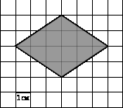

**В7**. Найдите значение выражения  .

**В8.** Найдите корень уравнения: 

**В9.** Найдите объем многогранника, изображенного на рисунке (все двугранные углы многогранника прямые). 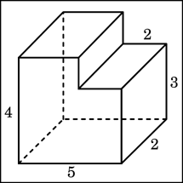

**В10.** Мотоциклист, движущийся по городу со скоростью  км/ч, выезжает из него и сразу после выезда начинает разгоняться с постоянным ускорением  км/ч  Расстояние от мотоциклиста до города, измеряемое в километрах, определяется выражением . Определите наибольшее время, в течение которого мотоциклист будет находиться в зоне функционирования сотовой связи, если оператор гарантирует покрытие на расстоянии не далее чем в 30 км от города. Ответ выразите в минутах.

**В11**. Найдите значение выражения .

**В12.** Из пункта А в пункт В, расстояние между которыми 75 км, одновременно выехали автомобилист и велосипедист. Известно, что за час автомобилист проезжает на 40 км больше, чем велосипедист. Определите скорость велосипедиста, если известно, что он прибыл в пункт В на 6 часов позже автомобилиста. Ответ дайте в км/ч.